|  |  |
| --- | --- |
| **Nombre del Caso de Uso:** Crear usuario | **Nro. de Caso de Uso:** 002 |
| **Actor Principal:** Sistema de control de usuario , usuario, sistema de base de datos | |
| **Objetivo:** Crear un usuario con un código numérico que lo identifique unívocamente, proporcionando un nombre, una contraseña además de algunos datos personales y un estado. | |
| **Pre-condiciones:** Para iniciar este caso de uso el usuario deberá abrir la interfaz del sistema. | |
| **Post- Condiciones:** Después de seguir los pasos el sistema habrá creado un usuario. | |

**Diagramas de casos de uso relacionados:**

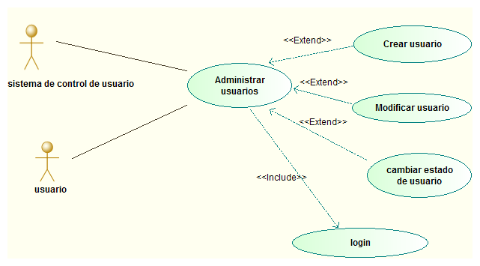

|  |  |
| --- | --- |
| **CURSO NORMAL (Camino Exitoso)** | |
| **Usuario** | **Sistema** |
| 1. Ingresa al sistema. | 1. Confirma su identidad y abre su interfaz. |
| 1. Selecciona la opción crear usuario. | 1. Proporciona un código univoco para ese usuario. |
| 1. Selecciona un nombre de usuario. | 1. Verifica que el nombre sea único. |
| 1. Introduce contraseña. | 1. Pide ingresar de nuevo la contraseña para confirmar. |
| 1. Introduce contraseña de verificación. | 1. Verifica que no haya errores en la contraseña. |
| 1. Ingresa sus datos personales. | 1. Verifica que los datos importantes se han ingresado. |
| 1. Elige su estado como ACT o INA. | 1. Registra todos los datos, la hora y fecha de creación. |

|  |
| --- |
| **ALTERNATIVAS (Camino exitoso)** |
| A1- Nombre de usuario no es único  En el paso 6 El nombre de usuario que se ingreso no es único, el sistema pide ingresar nuevamente un nuevo nombre de usuario y vuelve a verificar, si se acepta se sigue con los demás pasos.  A2- Contraseña de confirmación no coincide  En el paso 10 la contraseña no coincide, vuelve al paso 9 ingresar contraseña, si esta correcta se sigue con los demás pasos.  A3- Campos sin rellenar  En el paso 12 algún dato importante no se ha ingresado, el sistema señala el campo vacio para rellenar, el usuario completa sus datos faltantes y se sigue los demás pasos. |

|  |
| --- |
| **EXCEPCIONES** |
| Error en la carga de datos  Error en la sintaxis. |